Выставка осенних поделок
В нашем детском саду «Сибирячок» корпус №3 прошла выставка творческих поделок из природного материала «Осенние фантазии». Наша группа «Светлячки» активно приняла участие в изготовлении красивых осенних поделок. Такого разнообразия природного материала для творчества не подарит больше ни одно время года. Поделки получились разнообразные, родители с детьми постарались, проявили фантазию, творчество. Ребята с удовольствием рассказывали о том, как они делали свои работы, где брали материал.Такие мероприятия сближаю детей и взрослых, увлекая совместным творчеством.
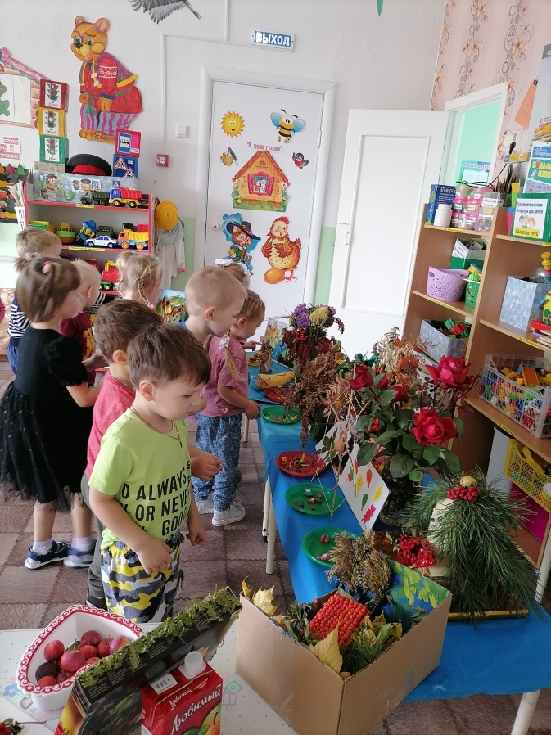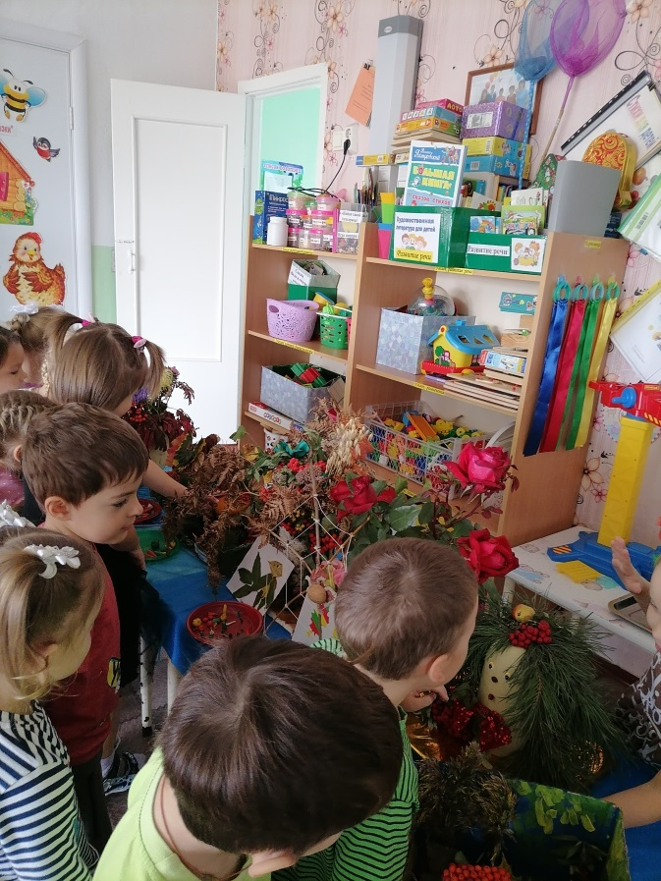
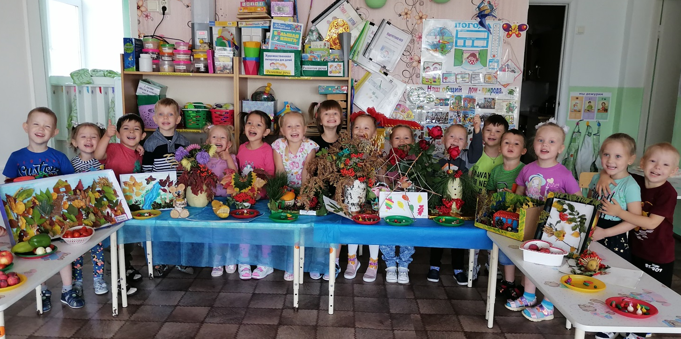
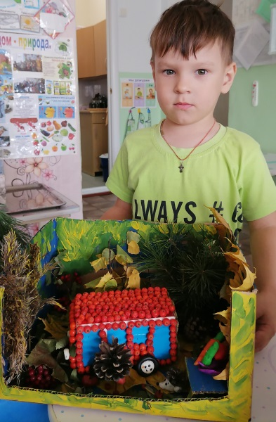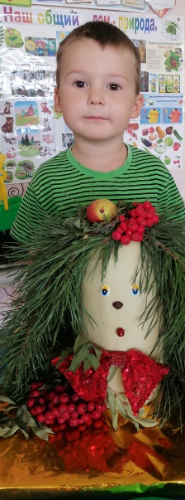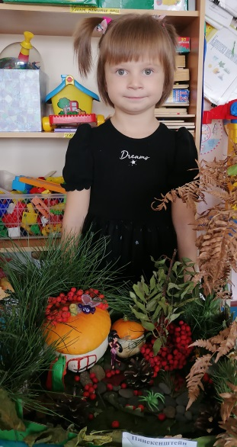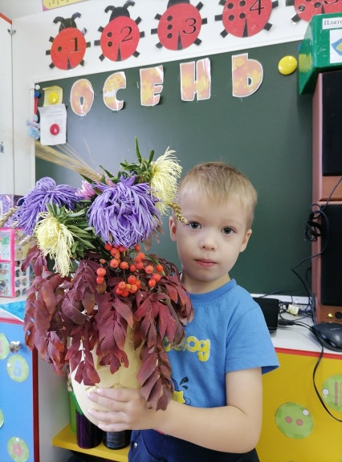
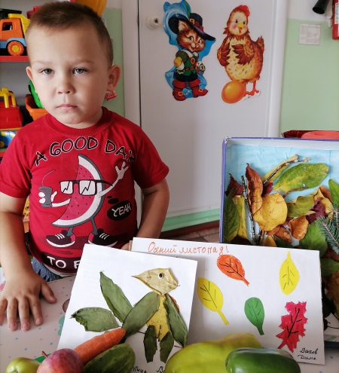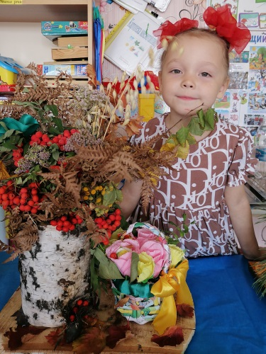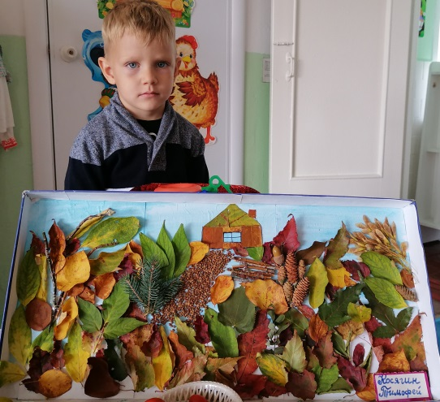
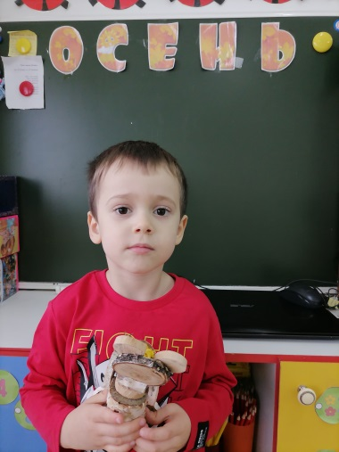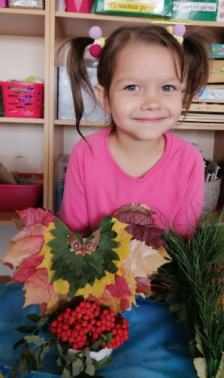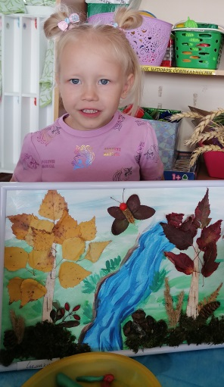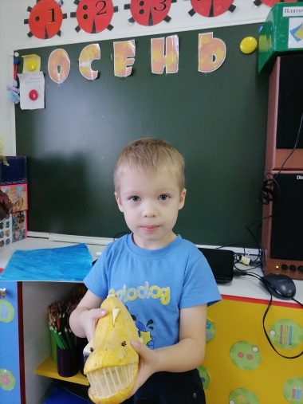

Стёпочкина Маргарита Сергеевна, воспитатель высшей квалификационной категории

